Gemeente Arnhem - Milieuzone uitbreiding dieselpersonenauto's | 

HET COLLEGE VAN BURGEMEESTER EN WETHOUDERS VAN ARNHEM;

overwegende dat:
- het Ministerie van VROM om overal in Nederland tijdig aan de grenswaarden voor fijnstof (PM10) en stikstofoxide (NO2) te voldoen het Nationaal Samenwerkingsprogramma Luchtkwaliteit (NSL) heeft ontwikkeld, dat bestaat uit een samenhangend pakket van ruimtelijke en infrastructurele projecten en maatregelen van Rijk en regio's die de luchtkwaliteit verbeteren;
- de gemeente Arnhem zich in 2008 via het Regionaal Samenwerkingsprogramma Luchtkwaliteit met een aantal grote projecten en met lokale maatregelen bij het NSL heeft aangesloten;
- de gemeente Arnhem in 2011, als uitwerking hiervan, het "Uitvoeringsprogramma Luchtkwaliteit 2011-2015" heeft opgesteld, dat bestaat uit een concreet pakket aan locatiegerichte en generieke maatregelen om overal in Arnhem aan de grenswaarden te voldoen;
- een van de onderdelen van dit uitvoeringsprogramma (en NSL) bestond uit het instellen van een milieuzone om vrachtauto's met een emissienorm van Euro III en ouder uit het centrum van Arnhem te weren;
- deze milieuzone in 2015 is ingevoerd en sinds 2017 geautomatiseerd met cameratoezicht wordt gehandhaafd;
- de begrenzing van de milieuzone, de locaties van de verkeersborden C6, in overeenstemming zijn gebracht met de feitelijke situatie;
- de invoering van de milieuzone eraan heeft bijgedragen dat de luchtkwaliteit in Arnhem is verbeterd en dat het aantal overschrijdingen van grenswaarden sterk is teruggedrongen;
- uit de NSL monitoringstool (NSL-MT) echter blijkt dat op enkele punten langs de Velperbuitensingel en Eusebiusbuitensingel nog niet aan de wettelijke grenswaarden voor NO2 en PM10 wordt voldaan;
- het noodzakelijk is om op korte termijn aanvullende maatregelen te treffen om ook op deze resterende knelpunten aan de wettelijke grenswaarden voor PM10 en NO2 te voldoen;
- de Wereldgezondheidsorganisatie (WHO) stelt dat er geen PM10 concentratie bestaat waarbij er geen negatief effect op de gezondheid is (WHO, 2014) en derhalve voor PM10 en PM2,5 gezondheidsrichtlijnen heeft vastgesteld die strenger zijn dan de wettelijke grenswaarden;
- de huidige concentratieniveaus voor PM10 en PM2,5 in Arnhem (net als in andere grote steden) volgens de NSL-MT hoger zijn dan de gezondheidsrichtlijnen van de WHO;
- de concentraties van stoffen die vooral schadelijk worden geacht voor de gezondheid, zoals ultra fijnstof en roet niet vanzelfsprekend verlagen indien de NO2-concentratie verlaagt;
- dat de GGD Gelderland-Midden onderzoek heeft verricht naar de gezondheidseffecten van luchtverontreiniging in Gelderland;
- dat uit het van dit onderzoek opgemaakte rapport "Naar een gezonde lucht in Gelderland" uit november 2015 onder meer valt op te maken dat, terwijl vrijwel overal aan de grenswaarden wordt voldaan, de gezondheidseffecten van luchtverontreiniging in Arnhem vergelijkbaar zijn met het passief roken van 10 sigaretten per dag en dat Arnhemmers als gevolg van
- luchtverontreiniging gemiddeld 400 dagen eerder overlijden;
- de gemeente Arnhem het daarom noodzakelijk vindt om de negatieve gezondheidseffecten van luchtverontreiniging als gevolg van emissies van verkeer nog verder terug te dringen en daarom in haar beleidsstuk "New Energy made in Arnhem, programma 2015-2020" de volgende ambitie heeft geuit:
  - Korte termijn (t/m 2020): 10 % reductie van roet- en stikstofdioxideconcentratie, bovenop de autonome reductie, ten opzichte van 2015,
  - Lange termijn (voor 2050): Bijdrage van verkeer aan concentraties roet en stikstofdioxide is nul;
- uit het onderzoeksrapport "Maatregelen verbetering luchtkwaliteit Arnhem" van Royal HaskoningDHV van 16 januari 2018 (bijlage 1) blijkt dat de volgende maatregelen het meest effectief zijn voor het nastreven van de emmissiereductie-doelstellingen op de korte termijn:
  - het instellen van een milieuzone voor dieselpersonenauto's,
  - het instellen van een milieuzone voor bestelverkeer,
  - het verzwaren van de toelatingseisen voor vrachtverkeer;
- de gemeenteraad ons in maart 2018 heeft opgedragen om de uitbreiding van de milieuzone per 1 januari 2019 met meer voertuigcategorieën, beginnende met dieselpersonenauto's met een euroklasse 3 of ouder, zo snel mogelijk in gang te zetten;
- uit het onderzoeksrapport "Onderzoek effecten en kosten uitbreiding milieuzone Arnhem" van Royal HaskoningDHV van 29 juni 2017 (bijlage 2) blijkt dat het weren van zowel personen- als bestelauto's op diesel tot en met euroklasse 3 uit de huidige milieuzone in Arnhem de grootste uitstootreductie oplevert;
- het weren van alleen personenauto's op diesel tot en met euroklasse 3 echter al een aanzienlijke reductie oplevert, terwijl de maatschappelijke kosten veel lager zijn dan wanneer (ook) bestelauto's worden geweerd;
- hiermee met een zo beperkt mogelijk verbod een zo groot mogelijk effect op de verbetering van de luchtkwaliteit kan worden bereikt;
- de huidige milieuzone is aangegeven met borden overeenkomstig de modellen C22a van bijlage 1 van het Reglement Verkeersregels en Verkeerstekens 1990 (RVV), die alleen voor vrachtauto's gelden;
- deze bebording moet worden vervangen door borden overeenkomstig model C6 (gesloten voor voertuigen op meer dan twee wielen) van bijlage 1 van het RVV om een uitbreiding van de milieuzone met dieselpersonenauto's mogelijk te maken;
- er op verschillende aanrijdroutes vooraankondigingsborden worden geplaatst om te voorkomen dat bestuurders die de milieuzone niet in mogen rijden, geen uitwijkmogelijkheid meer hebben;
- geautomatiseerde handhaving op euroklasse 3 op basis van RDW-registratie per 1 januari 2019 nog niet uitvoerbaar is;
- het voor de geautomatiseerde handhaving voorlopig noodzakelijk is om van een Datum Eerste Toelating (DET) van de voertuigen uit te gaan;
- wij uitgaan van dieselpersonenauto's met een DET van vóór 1-1-2015 hetgeen overeenkomt met het uitgangspunt dat de staatssecretaris van Infrastructuur en Waterstaat voor dieselpersonenauto's tot en met euroklasse 3 hanteert (brief aan Tweede Kamer van 29 juni 2018 harmonisatie van milieuzones);
- de in dit verkeersbesluit genoemde verkeersmaatregelen strekken tot het in artikel 2 van de Wegenverkeerswet 1994 (WvW 1994) genoemde belang van het voorkomen of beperken van de door het verkeer veroorzaakte overlast, hinder of schade alsmede de gevolgen voor het milieu, bedoeld in de Wet milieubeheer;
- de verkeersmaatregelen als in strijd met het in artikel 2 van de WvW 1994 genoemde belang van het zoveel mogelijk waarborgen van de vrijheid van het verkeer kunnen worden geacht, omdat houders van een dieselpersonenauto tot en met euroklasse 3 geen gebruik kunnen maken van wegen die in de milieuzone vallen;
- wij van mening zijn dat het milieubelang en het gezondheidsbelang voor de Arnhemse bevolking zwaarder moeten wegen dan de individuele belangen van de houders van voertuigen die niet in de milieuzone mogen rijden;
- wij om te voorkomen dat houders van deze voertuigen wellicht onevenredig zwaar door de verkeersmaatregelen worden getroffen beleidsregels hebben opgesteld die het mogelijk maken om in bijzondere situaties ontheffing te verlenen, alsmede een subsidieregeling die het mogelijk maakt om in bepaalde gevallen bij te dragen in de kosten voor de sloop- en vervangingskosten van vervuilende voertuigen;
- er gelegenheid is geweest om over ons voornemen tot het uitbreiden van de milieuzone met dieselpersonenvoertuigen tot en met euroklasse 3 zienswijzen kenbaar te maken;
- dat de kenbaar gemaakte zienswijzen voornamelijk zijn gericht op een eventuele uitbreiding van de milieuzone met bestelauto's en -busjes, hetgeen nu niet aan de orde is;
- de zienswijzen daarom niet tot aanpassingen in dit verkeersbesluit hebben geleid;
- genoemde wegen in beheer zijn bij de gemeente Arnhem;
- er over de handhaving van deze verkeersmaatregelen overleg heeft plaatsgevonden met de Korpschef Politie Nederland, Regio Oost Nederland, afdeling DROS;
- er over de geautomatiseerde handhaving door middel van camera's overeenkomstig de vereisten uit "Beleidskader digitale handhaving geslotenverklaringen en voetgangersgebieden" afstemming zal plaatsvinden met het Parket CVOM;
- er na 1 januari 2019 een gewenningsperiode van drie maanden wordt ingesteld waarin waarschuwingsbrieven worden verstuurd, voordat er daadwerkelijk wordt overgegaan tot het opleggen van beschikkingen;

gelet op:
• artikel 18, eerste lid, onderdeel d van de WvW 1994,
• het RVV 1990,
• het bepaalde in artikel 12 van het Besluit administratieve bepalingen inzake het wegverkeer (Babw),
• het bepaalde in artikel 15 van de WvW 1994;

BESLUIT:

de milieuzone in het centrum van Arnhem uit te breiden met dieselpersonenauto's met een DET 31-12-2004 en ouder door:
de borden op en rond de centrumring van Arnhem overeenkomstig model C22a van bijlage 1 van het RVV 1990 (verkeersbesluit d.d. 4 juni 2014, ons kenmerk 2014.0.054.488) te vervangen door de borden C6 (zone) van bijlage 1 van het RVV 1990;
onder de borden C6 onderborden te plaatsen met:
    - het symbool "personenvoertuig" en de tekst: "DET 31-12-2004 en ouder",
    - het symbool "vrachtauto" en de tekst: "Euro III en ouder",
- een en ander zoals aangegeven op de volgende overzichtstekening en bebordingsvoorbeeld;

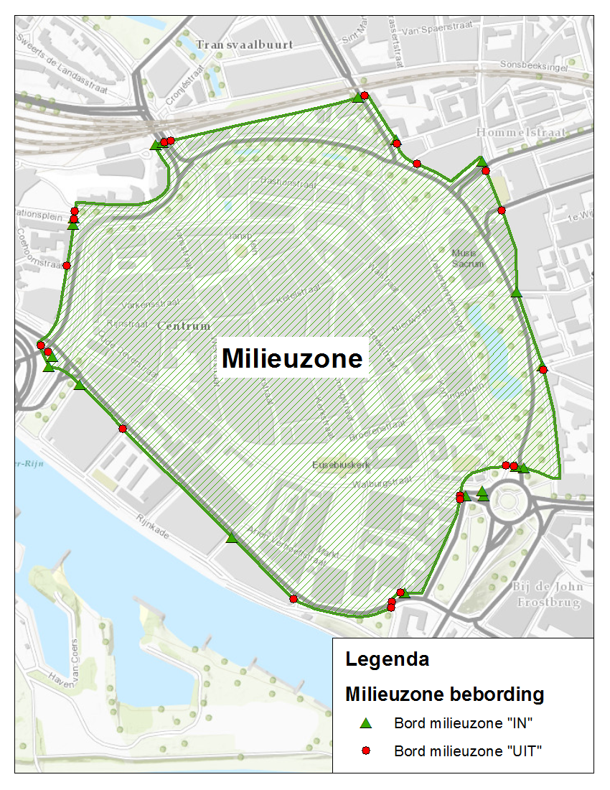
Overzichtstekening

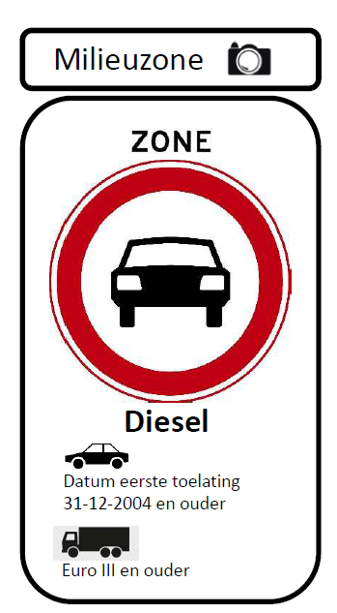
Bebordingsvoorbeeld

2. dat dit besluit in werking treedt op de dag na de bekendmaking in de Staatscourant.

Het college van burgemeester en wethouders voornoemd,
de secretaris, de burgemeester,

Datum besluit: 13 november 2018; zaaknummer: 305593

Als u het met deze beslissing niet eens bent, kunt u op grond van de Algemene wet bestuursrecht binnen zes weken na de dag waarop deze beslissing is bekendgemaakt een bezwaarschrift indienen. Uw bezwaarschrift moet u motiveren en ondertekenen en sturen naar:

Het college van burgemeester en wethouders van Arnhem
Postbus 9200
6800 HA Arnhem

Als u de werking van dit besluit daarnaast wilt laten opschorten kunt u de rechter verzoeken om een voorlopige voorziening te treffen, op grond van artikel 8:81 van de Algemene wet bestuursrecht. Uw verzoek om voorlopige voorziening stuurt u in tweevoud naar:

De voorzieningenrechter van de rechtbank Gelderland
Afdeling bestuursrecht
Walburgstraat 2-4
Postbus 9030
6800 EM Arnhem

